REZULTATI POSLOVANJA PODUZETNIKA U DJELATNOSTI TELEKOMUNIKACIJA U RAZDOBLJU OD 2008. DO 2018. GODINE
Prema podacima iz obrađenih godišnjih financijskih izvještaja za statističke i druge potrebe za 2018. godinu, u odjeljku djelatnosti 61 – Telekomunikacije, poslovalo je 310 poduzetnika (65,8% poduzetnika poslovalo je s dobiti, a 34,2% poduzetnika s gubitkom), koji su imali 8246 zaposlenih. Najveći broj poduzetnika u telekomunikacijama u promatranom razdoblju (od 2008. do 2018.), bio je u 2018. godini, 64,9% više u odnosu na broj poduzetnika u 2008. godini. Najviše zaposlenih, 9626, je u 2008. godini, što je 16,7% više u odnosu na broj zaposlenih u 2018. godini. U 2008. godini ostvaren je najveći ukupan prihod (18,3 milijarde kuna), dok je ukupan prihod u 2018. godini iznosio 13,3 milijarde kuna, što je 27,6% manje.
Tablica 1. Osnovni financijski rezultati poslovanja poduzetnika u području djelatnosti J i odjeljku djelatnosti 61 - u razdoblju od 2008. do 2018. godine
(iznosi u tisućama kuna, prosječne plaće u kunama)
Opis | Podr. djel. J | Odjeljak djelatnosti 61 – Telekomunikacije (NKD 2007)
Opis | 2018. | 2008. | 2009. | 2010. | 2011. | 2012. | 2013. | 2014. | 2015. | 2016. | 2017. | 2018. | Index 2018./08.
Broj poduzetnika | 6.454 | 188 | 201 | 230 | 247 | 246 | 256 | 266 | 268 | 282 | 290 | 310 | 164,9%
Broj dobitaša | 4.646 | 113 | 132 | 132 | 156 | 159 | 170 | 188 | 183 | 189 | 188 | 204 | 180,5%
Broj gubitaša | 1.808 | 75 | 69 | 98 | 91 | 87 | 86 | 78 | 85 | 93 | 102 | 106 | 141,3%
Broj zaposlenih | 40.084 | 9.626 | 9.514 | 9.533 | 9.243 | 8.855 | 8.534 | 8.312 | 7.829 | 7.570 | 7.816 | 8.246 | 85,7%
Ukupni prihodi | 33.705.824 | 18.322.212 | 16.954.367 | 15.498.617 | 14.766.267 | 14.401.378 | 13.171.289 | 13.197.536 | 12.716.664 | 13.043.425 | 13.608.799 | 13.269.808 | 72,4%
Ukupni rashodi | 29.796.517 | 14.044.200 | 14.204.642 | 12.933.912 | 12.386.729 | 12.030.080 | 11.729.087 | 11.668.323 | 11.460.335 | 11.702.209 | 12.506.993 | 11.444.460 | 81,5%
Dobit prije oporezivanja | 4.199.021 | 5.079.790 | 3.496.083 | 3.129.424 | 2.869.849 | 2.744.538 | 1.981.721 | 1.565.916 | 1.351.076 | 1.411.547 | 1.282.232 | 1.864.127 | 36,7%
Gubitak prije oporezivanja | 289.714 | 801.778 | 746.359 | 564.719 | 490.310 | 373.240 | 539.518 | 36.703 | 94.748 | 70.332 | 180.426 | 38.779 | 4,8%
Porez na dobit | 664.952 | 839.585 | 682.629 | 563.895 | 539.197 | 500.234 | 249.115 | 77.870 | 245.514 | 279.328 | 221.018 | 315.828 | 37,6%
Dobit razdoblja | 3.530.720 | 4.235.226 | 2.800.297 | 2.563.278 | 2.334.745 | 2.244.300 | 1.732.606 | 1.489.537 | 1.105.696 | 1.132.275 | 1.048.220 | 1.546.996 | 36,5%
Gubitak razdoblja | 286.365 | 796.798 | 733.202 | 562.469 | 494.403 | 373.237 | 539.518 | 38.194 | 94.881 | 70.387 | 167.433 | 37.476 | 4,7%
Dobit razdoblja (+) ili  gubitak razdoblja (-) | 3.244.355 | 3.438.427 | 2.067.096 | 2.000.810 | 1.840.341 | 1.871.063 | 1.193.088 | 1.451.344 | 1.010.814 | 1.061.888 | 880.788 | 1.509.520 | 43,9%
Izvoz | 5.885.773 | 1.561.250 | 1.621.042 | 1.346.253 | 1.178.965 | 1.026.830 | 726.168 | 594.494 | 605.823 | 670.865 | 1.168.232 | 880.057 | 56,4%
Uvoz | 4.453.292 | 1.750.669 | 1.652.845 | 1.320.473 | 1.888.354 | 1.876.415 | 1.933.298 | 1.989.966 | 2.353.093 | 2.256.177 | 1.999.621 | 2.044.201 | 116,8%
Trgovinski saldo | 1.432.481 | -189.419 | -31.803 | 25.779 | -709.389 | -849.585 | -1.207.130 | -1.395.473 | -1.747.270 | -1.585.312 | -831.388 | -1.164.144 | 614,6%
Investicije u novu dugotrajnu imovinu | 1.776.484 | 2.996.264 | 2.355.463 | 1.860.726 | 1.562.516 | 2.033.743 | 2.158.318 | 1.773.036 | 2.397.127 | 1.978.074 | 1.214.127 | 1.114.656 | 37,2%
Prosječne mjesečne neto plaće po zaposlenom | 7.934 | 7.920 | 7.875 | 8.097 | 8.503 | 8.200 | 8.360 | 8.776 | 8.490 | 8.880 | 8.929 | 9.109 | 115,0%
Izvor: Fina, Registar godišnjih financijskih izvještaja, obrada GFI-a za razdoblje 2008. - 2018. godina
Poduzetnici u djelatnosti telekomunikacija poslovali su pozitivno u promatranom jedanaestogodišnjem razdoblju i ostvarili neto dobit. Najmanja neto dobit ostvarena je u 2017. godini i iznosila je 880,8 milijuna kuna, dok je najveća ostvarena u 2008. godini i iznosila je 3,4 milijarde kuna. Iskazana dobit razdoblja u 2008. godini najvećim dijelom je rezultat uspješnog poslovanja velikog poduzetnika HT - HRVATSKE TELEKOMUNIKACIJE d.d. koji je iskazao dobit u visini od 2,1 milijardu kuna. U 2018. godini poduzetnici u djelatnosti telekomunikacija iskazali su neto dobit od 1,5 milijardi kuna.
Prosječna mjesečna neto plaća obračunata zaposlenima kod poduzetnika čija je pretežita djelatnost telekomunikacije, u 2018. godini iznosila je 9.109 kuna, što je 15,0% više u odnosu na početnu promatranu godinu (2008.). U odnosu na prosječnu mjesečnu neto plaću zaposlenih kod poduzetnika na razini područja djelatnosti J – Informacije i komunikacije, u 2018. godini, to je 14,8% veća plaća te 63,1% veća od prosječne plaće zaposlenih na razini svih poduzetnika RH (5.584 kune). Najniža prosječna mjesečna neto plaća obračunata je u 2009. godini i iznosila je 7.875 kuna.
Grafikon 1. i 2. Dobit i gubitak razdoblja te prihodi i rashodi poduzetnika u području djelatnosti J – Informacije i komunikacije i odjeljku djelatnosti telekomunikacija (NKD 61), u 2018. g. (iznosi u tisućama kuna)
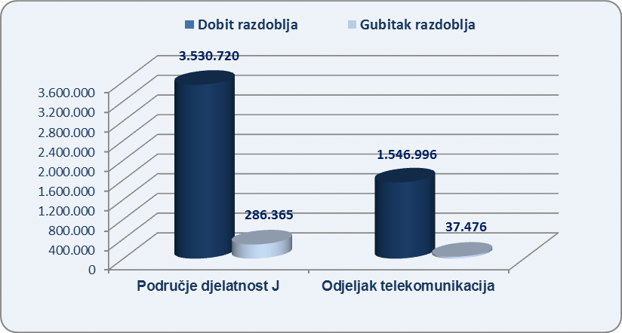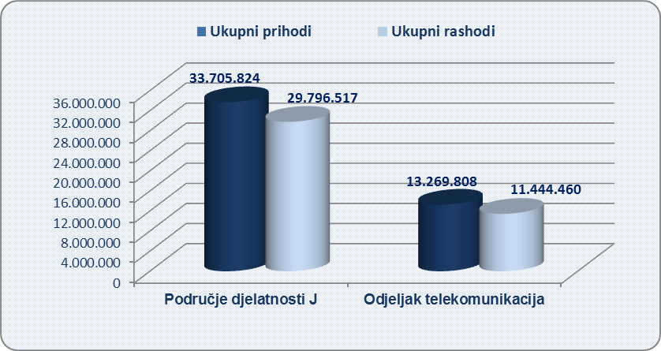
Izvor: Fina, Registar godišnjih financijskih izvještaja
Poduzetnici u djelatnosti telekomunikacija u rezultatima poduzetnika u području djelatnosti J – Informacije i komunikacije, sudjeluju s 4,8% u ukupnom broju poduzetnika, 20,6% u broju zaposlenih, 39,4% u ukupnim prihodima, 38,4% u ukupnim rashodima, 43,8% u dobiti razdoblja, 13,1% u gubitku razdoblja te 46,5% u neto dobiti 2018. godine. Promatramo li poslovanje poduzetnika u telekomunikacijama prema veličinama u 2018. godini, veliki poduzetnici su bili najuspješniji i ostvarili su neto dobit u iznosu od 1,5 milijardi kuna. Najvišu prosječnu mjesečnu plaću, u 2018. godini, obračunali su srednje veliki poduzetnici i ona je iznosila 12.704 kune, što je 39,5% više od ukupne prosječne mjesečne plaće odjeljka djelatnosti telekomunikacija (9.109 kuna) i 2,3 puta više od prosječne plaće RH (5.584 kune).
Tablica 2. Top 10 poduzetnika prema ukupnom prihodu u 2018. g. u odjeljku djelatnosti 61 – Telekomunikacije
(iznosi u tisućama kuna)
Rang | OIB | Naziv poduzetnika | Sjedište | Ukupan prihod | Broj zaposlenih | Dobit razdoblja
1. | 81793146560 | Hrvatski Telekom d.d. | Zagreb | 6.195.092 | 3.960 | 990.661
2. | 29524210204 | A1 Hrvatska d.o.o. | Zagreb | 3.269.819 | 1.687 | 103.010
3. | 70133616033 | Tele2 d.o.o. | Zagreb | 1.614.818 | 236 | 336.443
4. | 36004425025 | OT-OPTIMA TELEKOM d.d. | Zagreb | 549.381 | 406 | 4.923
5. | 36779353407 | ISKON INTERNET d.d. | Zagreb | 388.517 | 155 | 0
6. | 88150534338 | ODAŠILJAČI I VEZE d.o.o. | Zagreb | 241.544 | 292 | 44.294
7. | 64823728693 | HEP TELEKOMUNIKACIJE d.o.o. | Zagreb | 129.641 | 35 | 9.741
8. | 57233130801 | NOKIA SOLUTIONS AND NETWORKS d.o.o. | Zagreb | 116.325 | 47 | 2.345
9. | 19508194617 | PRINTEC CROATIA d.o.o. | Zagreb | 88.500 | 78 | 3.130
10. | 29050776382 | TERRAKOM d.o.o. | Zagreb | 49.969 | 40 | 2.768
Ukupno top 10 poduzetnika po UP u odjeljku djelatnosti telekomunikacija |  |  |  | 12.643.606 | 6.936 | 1.497.314
Ukupno svi poduzetnici (310) u odjeljku djelatnosti telekomunikacija |  |  |  | 13.269.808 | 8.246 | 1.546.996
Udio top 10 u odjeljku djelatnosti telekomunikacija |  |  |  | 95,3% | 84,1% | 96,8%
Izvor: Fina, Registar godišnjih financijskih izvještaja
Najveći ukupan prihod odjeljka djelatnosti 61, u 2018. godini, ostvario je veliki poduzetnik Hrvatski Telekom d.d. iz Zagreba u iznosu od 6,2 milijarde kuna, odnosno 46,7% ukupnog prihoda poduzetnika u djelatnosti telekomunikacija. Drugi prema ukupnom prihodu je A1 Hrvatska d.o.o. s 3,3 milijarde kuna. Top 10 poduzetnika u djelatnosti telekomunikacija, rangiranih prema ukupnom prihodu, sudjelovalo je s 37,5% u ukupnom prihodu, 17,3% u broju zaposlenih i 42,4% u dobiti razdoblja područja djelatnosti informacija i komunikacija (J).
U odjeljku djelatnosti telekomunikacija, ukupno ostvarena neto dobit u 2018. godini, rezultat je u većini samo jednog poduzetnika. Hrvatski Telekom d.d., s 3960 zaposlenih, ostvario je dobit razdoblja u iznosu od 990,7 milijuna kuna, što je 64,0% dobiti razdoblja poduzetnika u djelatnosti telekomunikacija i 28,1% ukupne dobiti razdoblja poduzetnika u području djelatnosti J – Informacije i komunikacije. Drugi po ostvarenoj dobiti razdoblja je Tele2 d.o.o. s 336,4 milijuna kuna. Najveći gubitak razdoblja u 2018. godini iskazao je ISKON INTERNET d.d., veliki poduzetnik iz Zagreba i to u iznosu od 5,9 milijuna kuna, odnosno 15,7% gubitka razdoblja u djelatnosti telekomunikacija.

Info.BIZ servis pruža uvid u informacije o uspješnosti poslovanja i financijskom položaju svih poslovnih subjekata te o poslovnoj okolini u kojoj oni djeluju. Najveća je i najažurnija baza poslovnih informacija za više od 807.000 poslovnih subjekata iz više od 30 izvora. Omogućuje brže, jednostavnije i sigurnije donošenje poslovnih odluka, sustavno praćenje klijenata, olakšava izradu poslovnih analiza te praćenje trendova i prepoznavanje potencijala na tržištu.  Ako ste zainteresirani i želite ugovoriti uslugu ili kupiti veći broj paketa: prodaja@fina.hr Ako trebate korisničku podršku: 0800 0080, info@fina.hr | 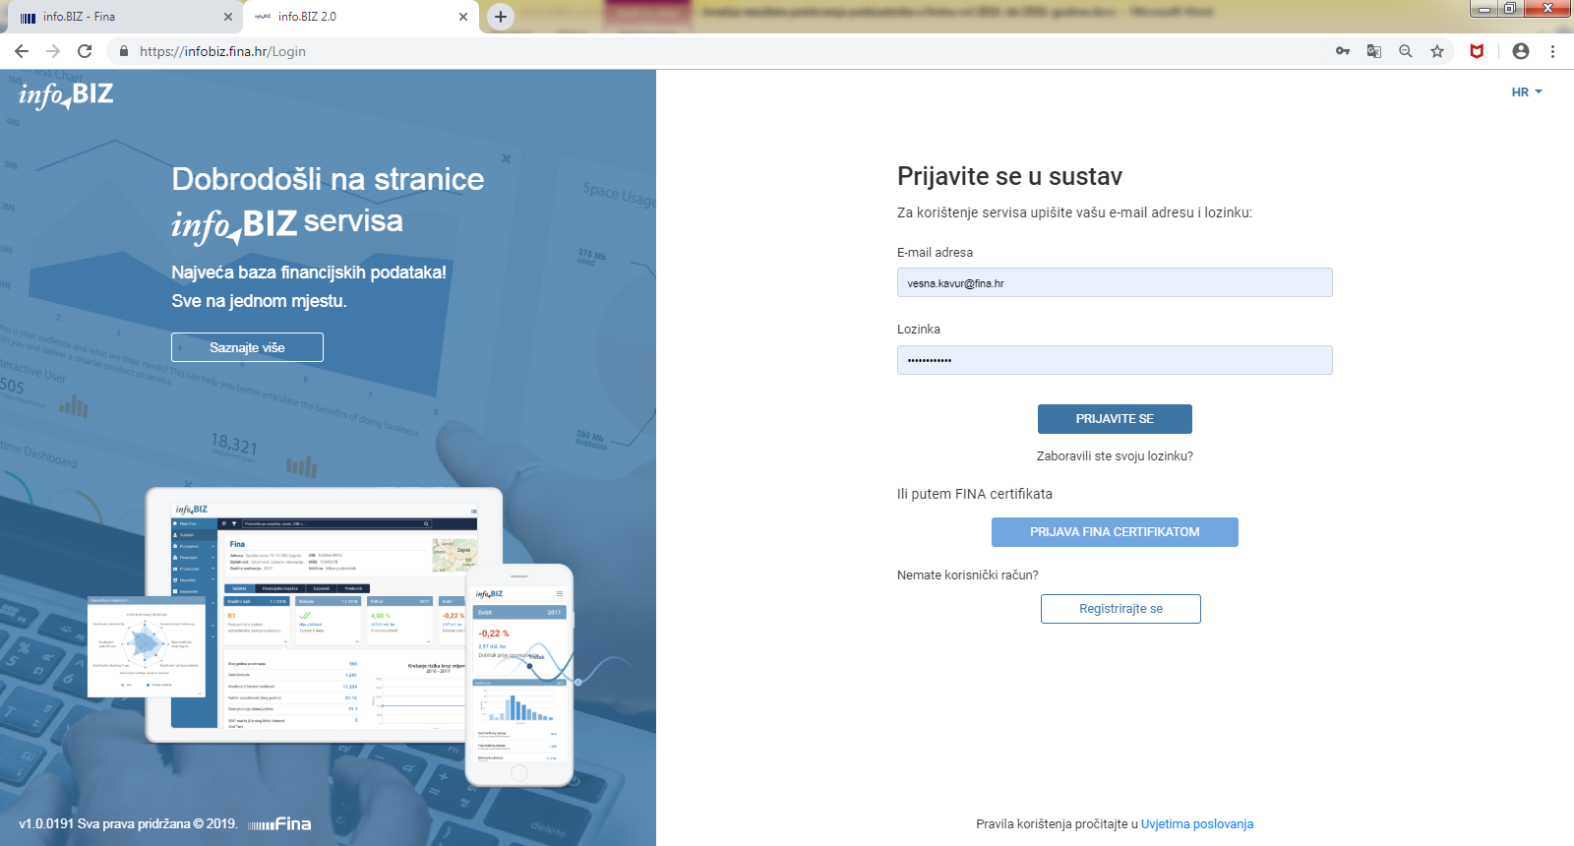

Više o rezultatima poslovanja poduzetnika po područjima djelatnosti i po drugim kriterijima, prezentirano je u standardnim analizama rezultata poslovanja poduzetnika RH, po županijama i po gradovima i općinama u 2018. godini. Kontakt adresa analize@fina.hr
Pojedinačni podaci o rezultatima poslovanja poduzetnika dostupni su besplatno na RGFI – javna objava i na Transparentno.hr, a agregirani i pojedinačni podaci dostupni su uz naknadu na servisu info.BIZ Kontakt adresa info@fina.hr
Informacija o tome je li poslovni subjekt u blokadi ili ne, dostupna je korištenjem usluge FINA InfoBlokade slanjem SMS poruke na broj 818058, te korištenjem WEB aplikacije JRR tj. uvidom u podatke o računima i statusu blokade poslovnih subjekata, koji se ažuriraju u Jedinstvenom registru računa kojega u skladu sa zakonskim propisima, od 2002. godine, vodi Financijska agencija. Kontakt adresa jrr@fina.hr

U Registar godišnjih financijskih izvještaja, godišnji financijski izvještaj (GFI) za 2018. godinu za statističke i druge potrebe podnijelo je 131.117 poduzetnika, pravnih i fizičkih osoba (obrtnika) koji su obveznici poreza na dobit.
Serija podataka u tablici za sve godine prikazana je iz godišnjeg financijskog izvještaja iz kolone tekuće godine. Pozicija iz GFI-a (iz obrazaca do 2016.) - "Investicije u novu dugotrajnu imovinu" istovjetna je poziciji "Bruto investicije samo u novu dugotrajnu imovinu" u obrascima GFI-a za 2016. - 2018. godine.
Društvo je 21.5.2010. godine promijenilo naziv u Hrvatski Telekom d.d. Izvor: Sudski registar, preuzeto 13. svibnja 2020. g.

